Вивчення нотної грамоти

Картка 1
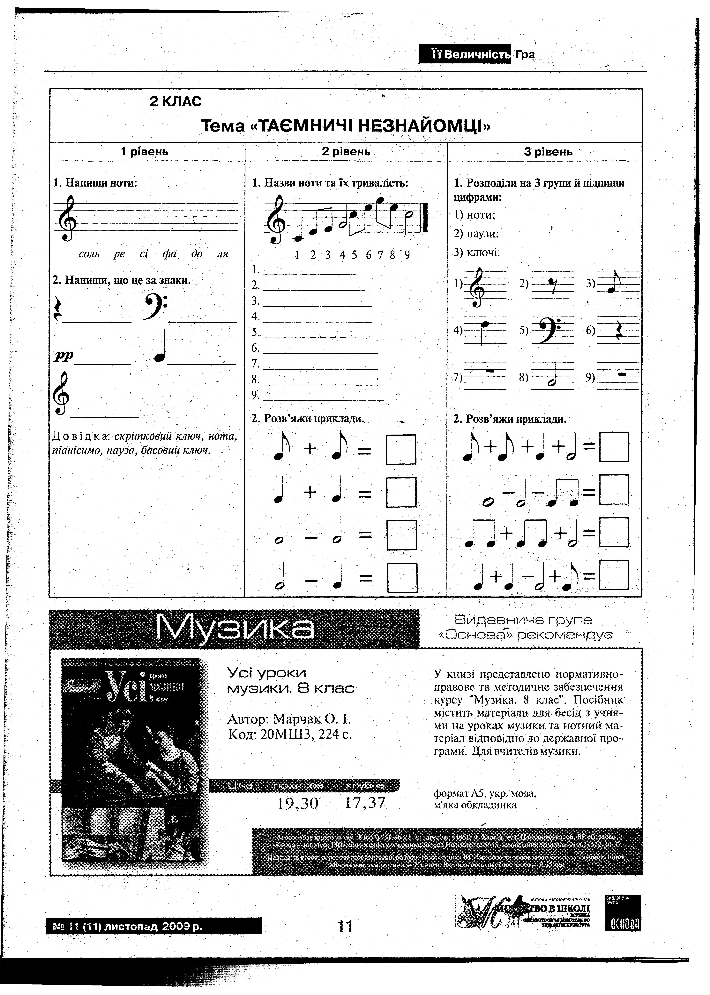
Картка 2.

